ΑΙΤΗΣΗ ΓΙΑ ΕΞΕΤΑΣΗ ΑΠΟ ΕΠΙΤΡΟΠΗ
ΠΑΝΕΠΙΣΤΗΜΙΟ ΙΩΑΝΝΙΝΩΝ

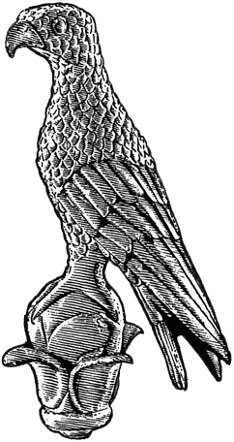

Επώνυμο: …………………………................
Όνομα: …………………………….................
Πατρώνυμο: ….…………………………….....
Αριθμ. Μητρώου: ……………………………
Κιν. τηλέφωνο: …………………................
e-mail: ……………………………………………...

Προς
τη Γραμματεία του Παιδαγωγικού
Τμήματος Νηπιαγωγών
του Πανεπιστημίου Ιωαννίνων

Παρακαλώ να κάνετε δεκτή την αίτησή μου
για εξέταση από επιτροπή στα παρακάτω μαθήματα
- ………………………………………………………………
- ………………………………………………………………
- ……………………………………………………………….

Ιωάννινα, __/__/20__

Ο/Η Αιτών/ούσα

(ονοματεπώνυμο & υπογραφή)

